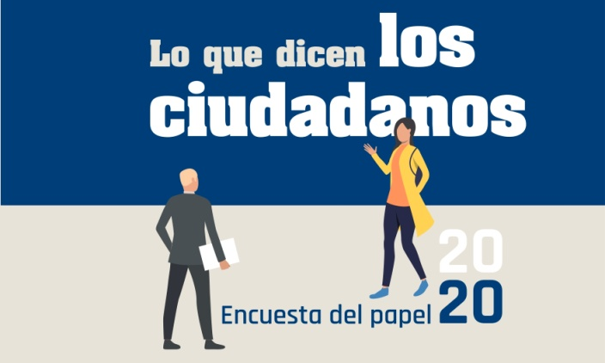

Encuesta del papel en España (SIGMADOS para la cadena del papel)

El 85% de los consumidores quiere que el uso de productos papeleros se incremente sustituyendo a otros materiales (65%) o al menos se mantenga (20%)

- Los encuestados valoran los productos papeleros con un 7,8 sobre 10 y sus características más apreciadas son la reciclabilidad (8,5) y la biodegradabilidad (8,1)
- 82% prefiere productos con certificación forestal, tendencia que irrumpe con fuerza.
- 88% afirma reciclar su papel en el contenedor azul siempre (66,6%) o casi siempre (21,4%).
- 97% considera los envases de papel y cartón más ecológicos
- 80% a favor de la convivencia del libro en papel y el electrónico
- La bolsa de papel es la opción preferida en el supermercado (55%)
- 77% dispuesto a utilizar nuevos productos papeleros ya en el mercado y que hasta ahora se fabricaban preferentemente con otros materiales
- Los encuestados manifiestan su apoyo a la investigación y desarrollo de nuevos productos de celulosa, papel y cartón y el 87% afirma que utilizará esos futuros productos papeleros

NOTA DE PRENSA.- Madrid, 9 de febrero de 2021

El 85% de los consumidores quiere que el uso de productos papeleros se incremente sustituyendo a otros materiales (65%) o se mantenga (20%), según la Encuesta del Papel 2020 realizada por SIGMADOS para la cadena de valor del papel. Los productos papeleros obtienen una alta valoración del 7,8 sobre 10, siendo sus características más valoradas la reciclabilidad (8,5) y la biodegradabilidad (8,1). Se trata de una encuesta de ámbito nacional, con mil entrevistas a población general mayor de dieciocho años, realizadas telefónicamente y asistidas por ordenador.

Los productos papeleros, muy bien valorados por los ciudadanos
Los encuestados valoran los productos papeleros con un 7,8 sobre 10. Sus características más valoradas son la reciclabilidad (con un 8,5 sobre 10), la biodegradabilidad (8,1), el hecho de que se adaptan bien a las funciones para las que se utilizan (8) y la seguridad de su uso (7,9).

El 82,7% de los encuestados no imagina una vida sin papel. Y el 79,3% manifiesta su lealtad al papel y satisfacción con los productos papeleros.

Preferencia por los productos con certificación forestal
Una tendencia que irrumpe con fuerza es la certificación forestal, ya que el 82% de los encuestados manifiesta su preferencia por productos con certificación forestal.

Son mayoría los encuestados que consideran que el cultivo de madera en plantaciones mantiene o incluso mejora los recursos forestales (57%), ya que se plantan los mismos (28,9%) o más (28,1%) árboles de los que se cortan y son mayoría para todas las franjas de edad y tanto entre los hombres como entre las mujeres.

Reciclaje en el contenedor azul, un hábito muy arraigado
Una amplia mayoría de los encuestados (88%) afirma reciclar su papel en el contenedor azul siempre (66,6%) o casi siempre (21,4%). Y el reciclaje es el tema sobre el que mayor demanda de información hay por parte de los ciudadanos (para el 64% de los encuestados es el tema papelero sobre el que querrían tener más información).

El papel y el cartón, favoritos por su comportamiento medioambiental para sustituir a otros materiales
El 85% quiere que el uso de productos papeleros se incremente sustituyendo a otros materiales (65%), o se mantenga (20%). Papel higiénico, papel de escritura, cajas de embalaje, papel de cocina, libros, toallitas, servilletas y pañuelos, envases de alimentación y bolsas se sitúan por encima del 80% de aceptación, en cuanto a seguir utilizando en el futuro el papel y el cartón para estos productos.

Envases de papel cartón, los preferidos por el consumidor
Los encuestados consideran los envases de papel y cartón más ecológicos (97,4%), más agradables (85%), de más calidad (67,7%) y más cómodos (58,4%) que otros tipos de envases.

A favor de la convivencia del libro en papel y el electrónico
En comparación con el libro en formato digital, consideran el libro en formato papel más agradable (82,3%), de más calidad (72,9%) y más cómodo (66,4%). El 79,6% de los encuestados se pronuncia a favor de la convivencia del libro en papel con el libro electrónico.

Bolsa de papel
La bolsa de papel es la opción preferida en el supermercado (54,8%) frente a las bolsas de otros materiales para los encuestados de todas las edades. Y lo es para el 58,1 % de los hombres y para el 51,8% de las mujeres.

Los envases y embalajes de papel y cartón, los preferidos para las compras online
El papel y el cartón son el envase y embalaje preferido con una enorme diferencia en las compras por internet (es el preferido para el 76,6% de los compradores online y se mantiene entre el 76% y el 78% para todos los grupos de edad).

Los consumidores apoyan la I+D+i papelera y apuestan por el futuro de los productos papeleros
La encuesta revela una importante tendencia general de crecimiento de la aceptación y satisfacción con respecto a los nuevos y emergentes usos del papel y el cartón.

El 73,4% de los encuestados comprarían seguro (53,7%) o probablemente (19,7%) los refrescos en envases de cartón, si se envasaran en este material como ya se hace con la leche o los zumos.

El 79,9% comprarían seguro (61,9%) o probablemente (18%) los productos de limpieza del hogar en envases de cartón si se envasaran en este material.

También un alto porcentaje de consumidores (el 76,7% de los encuestados) afirma estar dispuesto a utilizar nuevos productos papeleros como pajitas; cápsulas monodosis de café; bandejas alimentarias, para restauración, catering y comida para llevar; bolsas de supermercado, etc. que hasta hace poco se fabricaban preferentemente con otros materiales.

Igualmente los encuestados manifiestan su apoyo a la investigación y desarrollo de nuevos productos de celulosa, papel y cartón y 87% afirma estar dispuesto a utilizar futuros productos papeleros como embalajes inteligentes, baterías de papel, cosméticos y medicinas a base de celulosa, etc.

Productos papeleros, productos esenciales de uso cotidiano
La consideración de los productos de papel y cartón como productos esenciales es ampliamente aceptada por los encuestados, especialmente para los papeles higiénicos y sanitarios (8,99 sobre 10), los envases y embalajes para alimentos, bebidas y medicinas (7,64), y los papeles gráficos para libros, periódicos y revistas (6,60).

VÍDEO ENCUESTA DEL PAPEL 2020
https://www.youtube.com/watch?v=p_azttiJMNo&feature=emb_logo
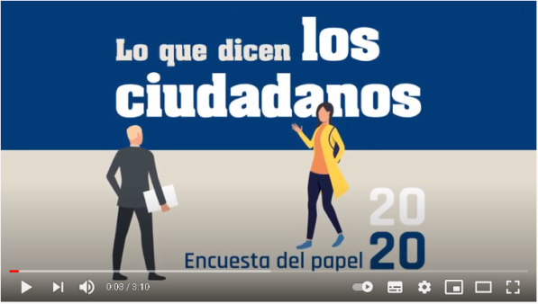

ASPAPEL Asociación Española de Fabricantes de Pasta, Papel y Cartón | AFCO Asociación de Fabricantes de Cartón Ondulado | ASPACK Asociación Española de Fabricantes de Envases, Embalajes y Transformados de Cartón | RECIPAP | FEIGRAF Federación Empresarial de Industrias Gráficas de España | FGEE Federación de Gremios de Editores de España | ANELE Asociación Nacional de Editores de Libros y Material de Enseñanza | LA BOLSA DE PAPEL (Plataforma para el desarrollo y promoción de las bolsas de papel constituida por fabricantes de papel para bolsas y fabricantes de bolsas de papel y su cadena de valor) | CLUSTERPAPEL Asociación Cluster del Papel de Euskadi | REPACAR Asociación Española de Recuperadores de Papel y Cartón | NEOBIS Asociación de la Comunicación Gráfica | AIFEC Asociación Ibérica de Fabricantes de Etiquetas en Continuo.

PARA MÁS INFORMACIÓN: Ángeles Álvarez – aalvarez@informacioneeimagen.es – 609904877
– 915616826

